**PRAKTIKUM 10**

**Modifikasi template Tailwind**

**Disusun Untuk Tugas Kuliah Praktikum Desain Web (A)**



**Karin Lina Safitri**

**4523210056**

Dosen Pembimbing :

**Adi Wahyu Pribadi , S.Si.,M.Kom.**

**FAKULTAS TEKNIK**

**UNIVERSITAS PANCASILA**

**JAKARTA**

**2024**

**Seebelum di edit**

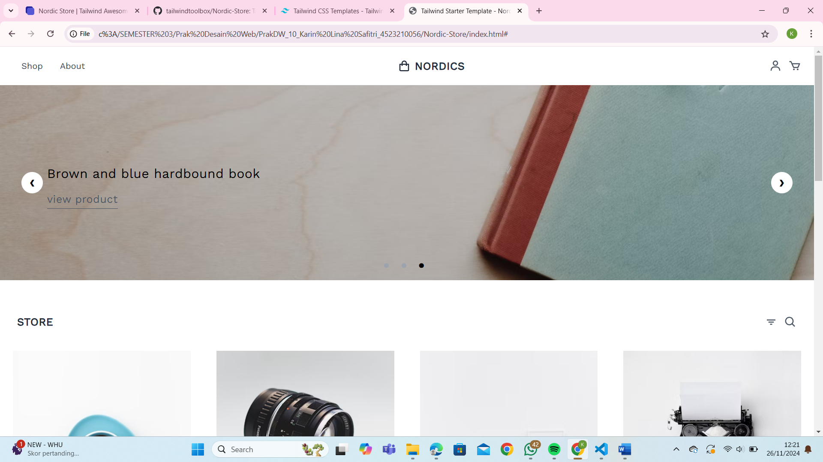

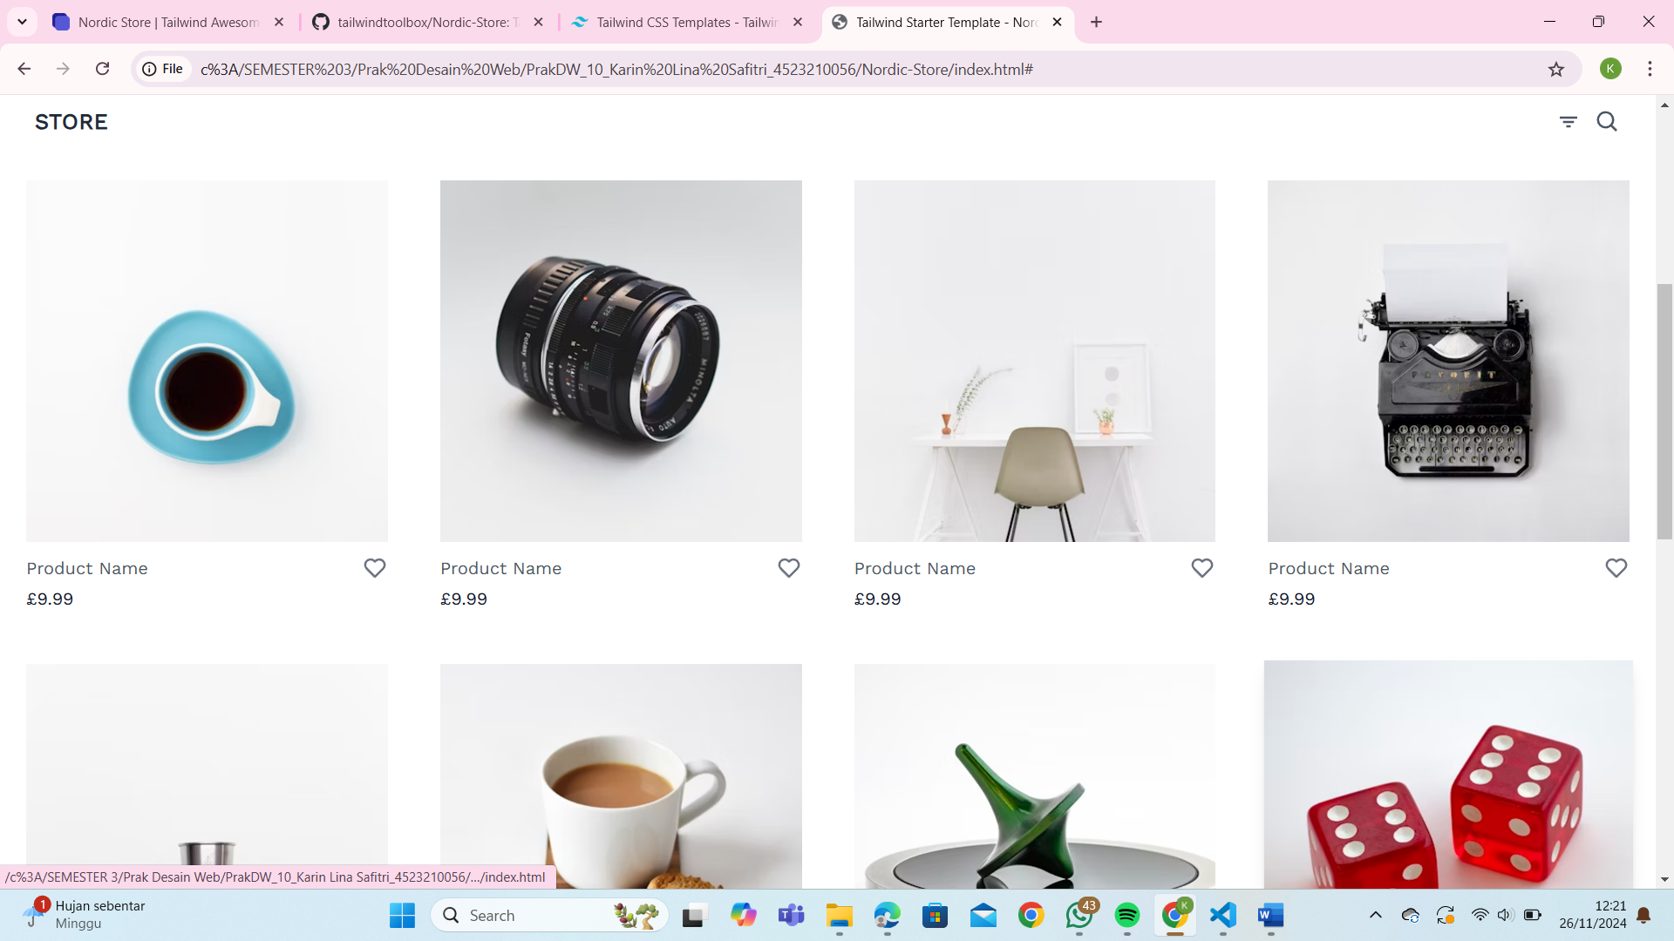

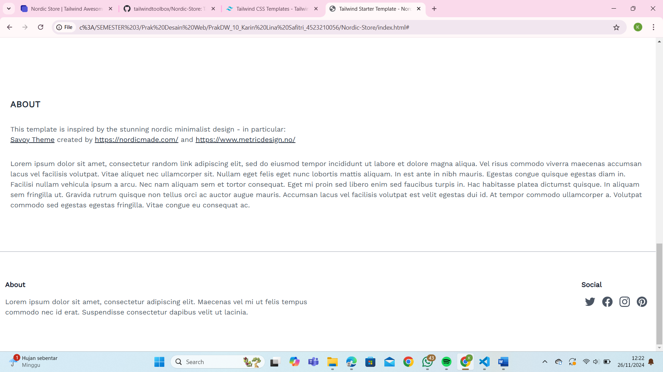

**Hasil yang sudah diedit**

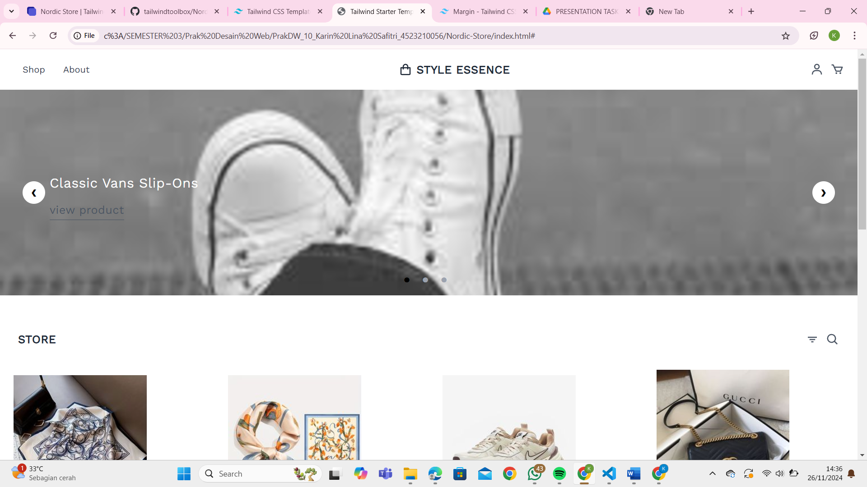

**Saya mengubah teks , warna teks dan mengubah foto serta letak teks.**

